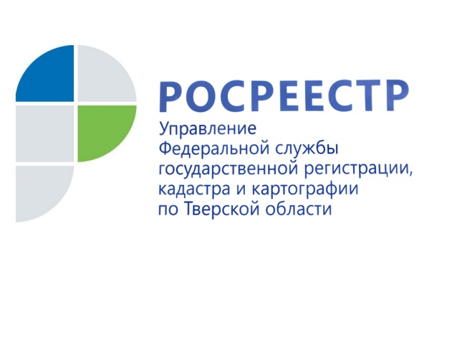 ПРЕСС-РЕЛИЗ

В 2019 году тверским Росреестром возвращено более 6 миллионов рублей, излишне уплаченных за предоставление госуслуг

30 января 2020 года - В 2019 году в Управление Росреестра по Тверской области поступило 1288 заявлений о возврате излишне уплаченной государственной пошлины, по которым было возвращено 6,17 млн рублей.

Начальник финансово-экономического отдела Управления Росреестра по Тверской области Светлана Рубцова: «Как правило, основной причиной возвратов части или полностью уплаченной государственной пошлины за предоставление государственной услуги Росреестра является неверная оплата гражданами госпошлины. Также заявления на возврат госпошлины подаются по причине изменения личных обстоятельств (например, граждане передумали осуществлять какие-либо сделки с недвижимостью), но такие заявления поступают реже».

Управление Росреестра по Тверской области напоминает, что
порядок возврата излишне уплаченной государственной пошлины определён статьёй 333.40 Налогового Кодекса Российской Федерации.

Так, заявление о возврате излишне уплаченных денежных средств может быть подано плательщиком в течение трёх лет со дня уплаты указанной суммы. Сама же излишне уплаченная сумма возвращается плательщику (указанному в платежном документе) безналичным перечислением на принадлежащий ему лицевой счёт, указанный в заявлении, в тридцатидневный срок.

Подать заявление о возврате излишне уплаченных денежных средств с приложенным оригиналом (копией) платёжного документа можно в любом офисе ГБУ Тверской области «Многофункциональный центр предоставления государственных и муниципальных услуг», а также по адресу: г. Тверь, Свободный пер., д.2 (Управление Росреестра по Тверской области).
Кроме того, подать заявление можно и почтовым отправлением, направив заявление в адрес Управления Росреестра по Тверской области.

О Росреестре
Федеральная служба государственной регистрации, кадастра и картографии (Росреестр) является федеральным органом исполнительной власти, осуществляющим функции по государственной регистрации прав на недвижимое имущество и сделок с ним, по оказанию государственных услуг в сфере ведения государственного кадастра недвижимости, проведению государственного кадастрового учета недвижимого имущества, землеустройства, государственного мониторинга земель, навигационного обеспечения транспортного комплекса, а также функции по государственной кадастровой оценке, федеральному государственному надзору в области геодезии и картографии, государственному земельному надзору, надзору за деятельностью саморегулируемых организаций оценщиков, контролю деятельности саморегулируемых организаций арбитражных управляющих. Подведомственными учреждениями Росреестра являются ФГБУ «ФКП Росреестра» и ФГБУ «Центр геодезии, картографии и ИПД».

Контакты для СМИ
Макарова Елена Сергеевна
помощник руководителя
Управления Росреестра по Тверской области

+7 909 268 33 77, (4822) 34 62 24

69_press_rosreestr@mail.ru
www.rosreestr.ru
https://vk.com/rosreestr69
170100, Тверь, Свободный пер., д. 2

